Suraxanı rayonu üzrə Vətən müharibəsində şəhid olmuş hərbi qulluqçular haqqında məlumat
s/s | foto | qəsəbə | soyadı, adı, atasının adı | təvəllüdü, doğulduğu yer | ailə üzvlərinin yaşadığı ünvan |  | rütbəsi | dəfn olunduğu yer | dövlət təltifi barədə məlumat | ailə vəziyyəti
 |  |  |  |  | qeydiyyat | faktiki
 | 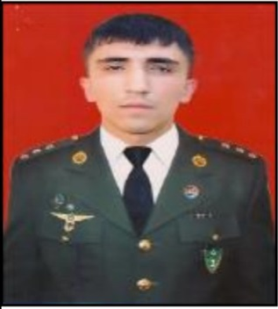 | Hövsan | Əlimov Elvin Nəsrəddin | 08.06.1995  Bakı | Suraxanı rayonu, Hövsan qəsəbəsi, O.Şabanov küçəsi ev 21v, mənzil 67 | Suraxanı rayonu, Hövsan qəsəbəsi, O.Şabanov küçəsi ev 21v, mənzil 67 | Baş  leytenant | Hövsan qəsəbəsi | “Vətən uğrunda” medalı ilə, “İgidliyə görə” medalı ilə, "Cəbrayılın azad olunmasına görə" medalı ilə, “Füzulinin azad olunmasına görə” medalı | subay
 | 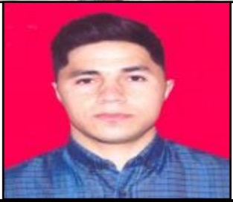 | Qaraçuxur | Qasımlı Muxtar Əli | 23.02.1993  Bakı | Suraxanı rayonu, Qaraçuxur qəsəbəsi, Ə.Mehbalıyev ev 7, mənzil 1 | Suraxanı rayonu, Qaraçuxur qəsəbəsi, Ə.Mehbalıyev ev 7, mənzil 1 | Əsgər | Qala qəsəbəsi | “Vətən uğrunda” medalı ilə, “Füzulinin azad olunmasına görə” medalı | subay
 | 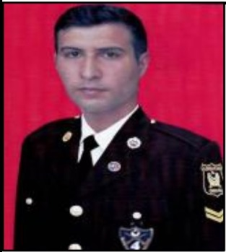 | Yeni Suraxanı | İsmayılov Sərdar Sərvər | 31.07.1995  Bakı | Suraxanı rayonu, Yeni Suraxanı qəsəbəsi, M.Əzizbəyov küçəsi ev 27 | Suraxanı rayonu, Yeni Suraxanı qəsəbəsi, M.Əzizbəyov küçəsi ev 27 | MAXE | Yeni Suraxanı qəsəbəsi, Şəhidlər xiyabanı | “Vətən uğrunda” medalı ilə, “Füzulinin azad olunmasına görə” medalı | subay
 | 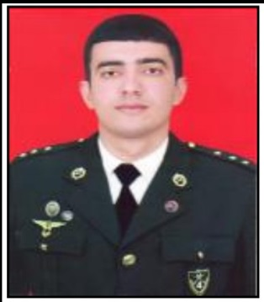 | Əmircan | Hüseynov Orxan Bəhmən | 25.07.1991  Bakı | Suraxanı rayonu, Əmircan qəsəbəsi, M.Seyidzadə küçəsi döngə 3 ev 10c | Suraxanı rayonu, Əmircan qəsəbəsi, M.Seyidzadə küçəsi döngə 3 ev 10c | Baş  leytenant | Əmircan qəsəbəsi, Şəhidlər xiyabanı | “Vətən uğrunda” medalı ilə, 3-cü dərəcəli “Vətənə xidmətə görə” ordeni ilə | evli
 | 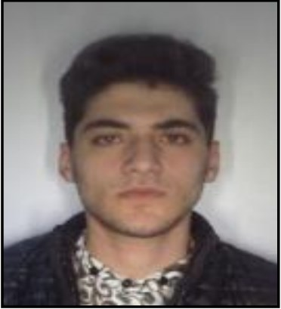 | Bülbülə | Əliyev Yunis Zaur | 19.01.2000  Bakı | Suraxanı rayonu, Bülbülə qəsəbəsi, İlqar Məmmədov küçəsi ev 14c | Suraxanı rayonu, Bülbülə qəsəbəsi, İlqar Məmmədov küçəsi ev 14c | Əsgər | Bülbülə qəsəbəsi, Şəhidlər xiyabanı | “Vətən uğrunda” medalı ilə, “Laçının azad olunmasına görə” medalı ilə | subay
 | 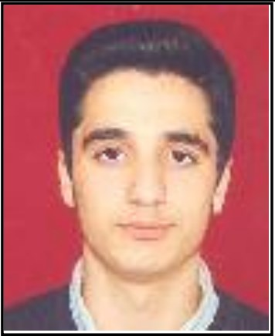 | Zığ | İslamlı Ruhid Uğur | 01.04.1999  Lerik | Lerik rayonu, Keşman kəndi | Suraxanı rayonu, Zığ qəsəbəsi, Dədə Qorqud yaşayış sahəsi, nömrəsiz ev | Əsgər | Zığ qəsəbəsi, Dədə Qorqud qəbiristanlığı | “Vətən uğrunda” medalı ilə | subay
 | 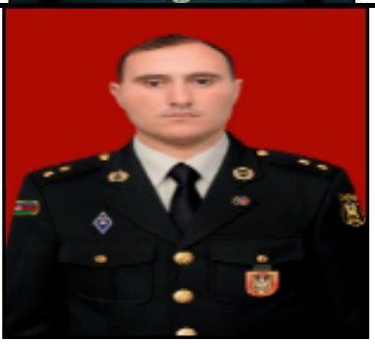 | Hövsan | Yusubov Elzar Süleyman | 09.01.1989  Gürcüstan, Dmanisi | Suraxanı rayonu, Hövsan qəsəbəsi, məhəllə 4/5, ev 32, mənzil 34 | Suraxanı rayonu, Hövsan qəsəbəsi, məhəllə 4/5, ev 32, mənzil 34 | Leytenant | Hövsan qəsəbəsi | “Vətən uğrunda” medalı ilə, “Füzulinin azad olunmasına görə” medalı | evli
 | 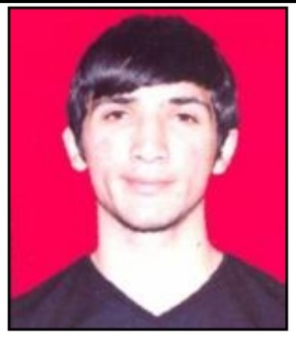 | Yeni Suraxanı | Əsədov Səbuhi Azər | 19.01.1999  Cəbrayıl | Cəbrayıl rayonu, Həsənli kəndi | Suraxanı rayonu, Yeni Suraxanı qəsəbəsi, A.Rzayev küçəsi | Əsgər | Bülbülə qəsəbəsi, Şəhidlər xiyabanı | “Vətən uğrunda” medalı ilə, “Suqovuşanın azad olunmasına görə” medalı ilə | subay
 | 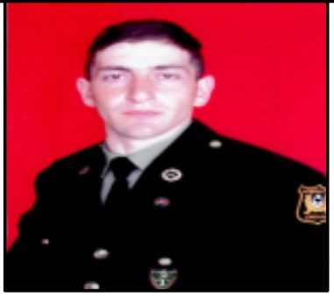 | Qaraçuxur | Mustafazadə Ceyhun Şükür | 27.01.1997  Xocalı | Xocalı şəhəri | Suraxanı rayonu, Qaraçuxur qəsəbəsi, Yeni Günəşli 258 №-li uşaq bağçası | MAXE | Ağcəbədi rayonu, Sarıcalı kəndi | “Vətən uğrunda” medalı ilə, “Suqovuşanın azad olunmasına görə” medalı ilə | subay
 | 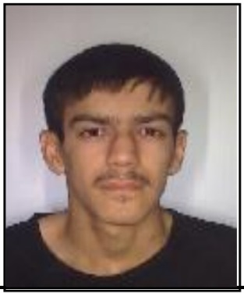 | Bülbülə | Hüseynzadə Fərid Eldəniz | 18.05.2002  Ucar | Suraxanı rayonu, Bülbülə qəsəbəsi, Ə.Əsgərov küçəsi ev 26 | Suraxanı rayonu, Bülbülə qəsəbəsi, Ə.Əsgərov küçəsi ev 26 | Əsgər | Bülbülə qəsəbəsi, Şəhidlər xiyabanı | “Vətən uğrunda” medalı ilə, “Füzulinin azad olunmasına görə” medalı | subay
 | 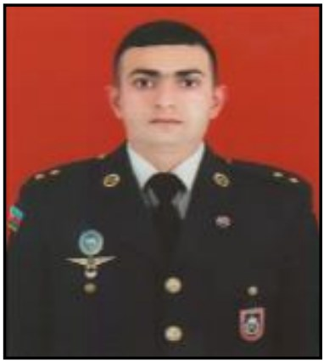 | Zığ | Əliyev Samir Əliheydər | 09.08.1999  Bakı | Xətai rayonu Sadıqcan küçəsi 52, inzibati bina | Suraxanı rayonu, Zığ qəsəbəsi, Zığ bağları 3-cü keçid | Leytenant | 2-ci Şəhidlər Xiyabanı | “Vətən uğrunda” medalı ilə, 3-cü dərəcəli “Rəşadət” ordeni ilə | subay
 | 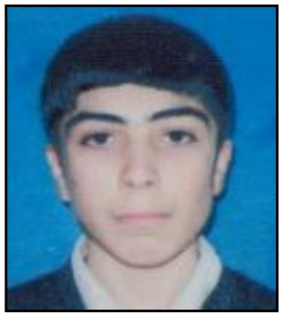 | Yeni Suraxanı | Əliyev Elvin Bəhruz | 26.02.1997  Bakı | Suraxanı rayonu, Yeni Suraxanı qəsəbəsi, M.Əsgərov küçəsi ev 14 | Xəzər rayonu, Qala qəsəbəsi, Xaşaxuna Bağlar massivi | Əsgər | Yeni Suraxanı qəsəbəsi, Şəhidlər xiyabanı | “Vətən uğrunda” medalı ilə, “Xocavəndin azad olunmasına görə” medalı ilə | subay
 | 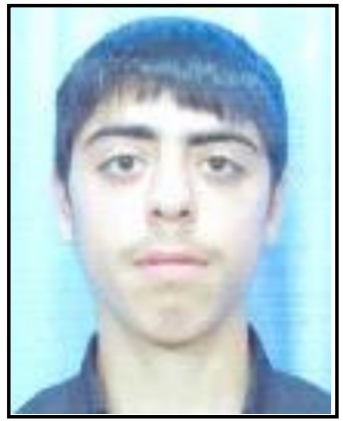 | Yeni Suraxanı | Məmmədov Dostəli Seymur | 28.06.1998  Bakı | Suraxanı rayonu, Yeni Suraxanı qəsəbəsi, Sabir küçəsi ev 24 | Suraxanı rayonu, Yeni Suraxanı qəsəbəsi, Sabir küçəsi ev 24 | Əsgər | Yeni Suraxanı qəsəbəsi, Şəhidlər xiyabanı | “Vətən uğrunda” medalı ilə, “Xocavəndin azad olunmasına görə” medalı ilə | subay
 | 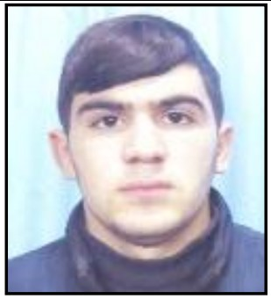 | Yeni Suraxanı | Babayev Əmirxan Mirilham | 28.11.1998  Bakı | Suraxanı rayonu, Yeni Suraxanı qəsəbəsi, 14 İyul küçəsi döngə 5, ev 4 | Suraxanı rayonu, Yeni Suraxanı qəsəbəsi, 14 İyul küçəsi döngə 5, ev 4 | Əsgər | Yeni Suraxanı qəsəbəsi, Şəhidlər xiyabanı | “Vətən uğrunda” medalı ilə, “Xocavəndin azad olunmasına görə” medalı ilə | subay
 | 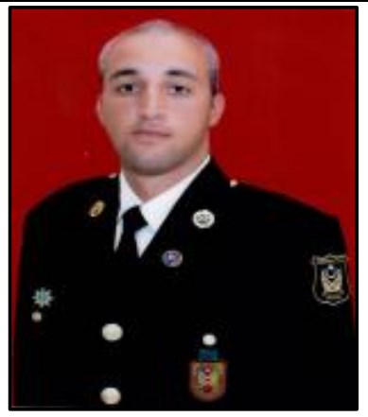 | Əmircan | Kirxlarov Nazim Nadir | 20.12.1993  Bakı | Suraxanı rayonu, Əmircan qəsəbəsi, 15 İyun küçəsi ev 21 | Suraxanı rayonu, Əmircan qəsəbəsi, M.Seyidzadə küçəsi nömrəsiz ev | MAXE | Əmircan qəsəbəsi, Şəhidlər xiyabanı | 3-cü dərəcəli “Vətənə xidmətə görə” ordeni ilə, “Vətən uğrunda” medalı ilə, "Cəbrayılın azad olunmasına görə" medalı ilə, “Qubadlının azad olunmasına görə” medalı ilə, “Laçının azad olunmasına görə” medalı ilə | subay
 | 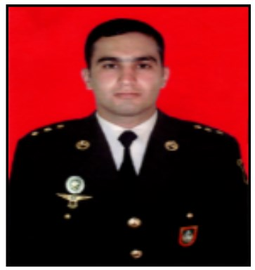 | Qaraçuxur | Həmidov Mixail Hamlet | 18.12.1983  Almaniya, Potsdam | Suraxanı rayonu, Qaraçuxur qəsəbəsi, Yeni Günəşli "V" yaşayış sahəsi, ev 20, mənzil 34 | Suraxanı rayonu, Qaraçuxur qəsəbəsi, Yeni Günəşli "V" yaşayış sahəsi, ev 20, mənzil 34 | Baş  leytenant | 2-ci Şəhidlər Xiyabanı | “Vətən uğrunda” medalı ilə, “Füzulinin azad olunmasına görə” medalı | evli
 | 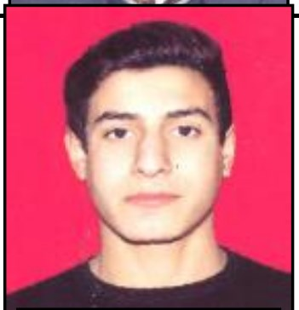 | Yeni Suraxanı | Şahbazov Elnur Qədir | 20.08.2001  Bakı | Suraxanı rayonu, Yeni Suraxanı qəsəbəsi, 4-cü Köndələn, ev 84F | Suraxanı rayonu, Yeni Suraxanı qəsəbəsi, 4-cü Köndələn, ev 84F | Əsgər | Yeni Suraxanı qəsəbəsi, Şəhidlər xiyabanı | “Vətən uğrunda” medalı ilə, “Cəsur döyüşçü” medalı ilə, “Şuşanın azad olunmasına görə” medalı ilə | subay
 | 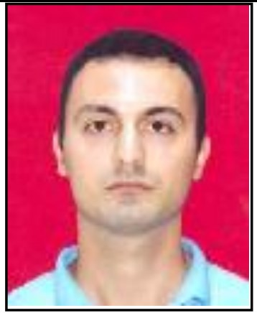 | Qaraçuxur | Kazımlı Mürsəl Kamil | 23.07.1992  Bakı | Suraxanı rayonu, Qaraçuxur qəsəbəsi, Yeni Günəşli "V" yaşayış sahəsi, ev 12, mənzil 158 | Suraxanı rayonu, Qaraçuxur qəsəbəsi, Yeni Günəşli "V" yaşayış sahəsi, ev 12, mənzil 158 | Əsgər | Zığ qəsəbəsi, Dədə Qorqud qəbiristanlığı | “Vətən uğrunda” medalı ilə, “Füzulinin azad olunmasına görə” medalı | subay
 | 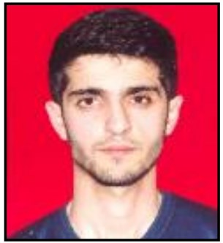 | Qaraçuxur | Babayev Fərhad Məhərrəm | 30.01.1992  Bakı | Suraxanı rayonu, Qaraçuxur qəsəbəsi, Yeni Günəşli "V" yaşayış sahəsi, ev 14A, mənzil 52 | Suraxanı rayonu, Qaraçuxur qəsəbəsi, Yeni Günəşli "V" yaşayış sahəsi, ev 14A, mənzil 52 | Əsgər | Siyəzən rayonu | “Vətən uğrunda” medalı ilə | subay
 | 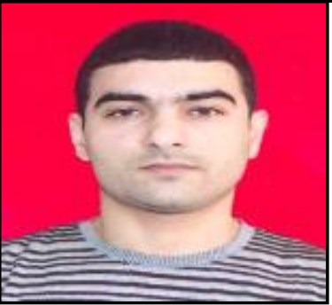 | Qaraçuxur | Qəhrəmanov Orxan Sərvər | 28.03.1991  Bakı | Suraxanı rayonu, Qaraçuxur qəsəbəsi, V.Quliyev küçəsi ev 20, mənzil 34 | Suraxanı rayonu, Qaraçuxur qəsəbəsi, V.Quliyev küçəsi ev 20, mənzil 34 | Əsgər | Zığ qəsəbəsi, Dədə Qorqud qəbiristanlığı | “Vətən uğrunda” medalı ilə, “Xocavəndin azad olunmasına görə” medalı ilə | subay
 | 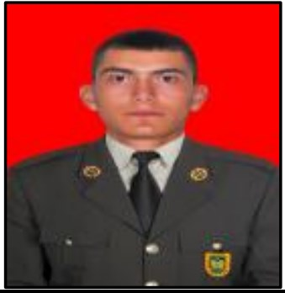 | Zığ | Orucov Coşqun Oruc | 28.01.2001  Bakı | Naxçıvan MR, Culfa rayonu, Xoşkeşin kəndi | Suraxanı rayonu, Zığ qəsəbəsi, Dədə Qorqud yaşayış sahəsi, nömrəsiz ev | MAXE | Zığ qəsəbəsi, Dədə Qorqud qəbiristanlığı | “Vətən uğrunda” medalı ilə, “Şuşanın azad olunmasına görə” medalı ilə, “Hərbi xidmətlərə görə” medalı ilə | subay
 | 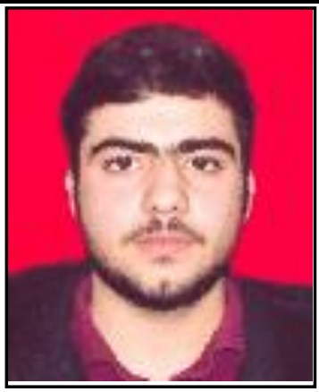 | Zığ | İsmayılzadə Məhəmməd Fizuli | 10.06.1996  Naxçıvan MR | Suraxanı rayonu, Zığ qəsəbəsi, H.Aslanov 79C | Suraxanı rayonu, Zığ qəsəbəsi, H.Aslanov 79C | Əsgər | Zığ qəsəbəsi, Dədə Qorqud qəbiristanlığı | “Vətən uğrunda” medalı ilə, "Cəbrayılın azad olunmasına görə" medalı ilə, “Füzulinin azad olunmasına görə” medalı | subay
 | 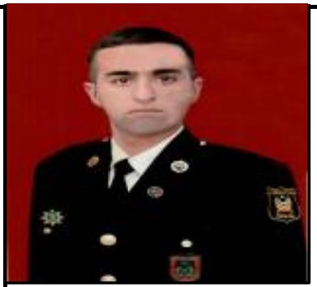 | Bülbülə | Orucov Səbuhi Vahid | 20.01.1993  Bakı | Suraxanı rayonu, Bülbülə qəsəbəsi, 3-cü Mədən ev 42, mənzil 8 | Suraxanı rayonu, Bülbülə qəsəbəsi, 3-cü Mədən ev 42, mənzil 8 | MAXE | Bülbülə qəsəbəsi, Şəhidlər xiyabanı | “Vətən uğrunda” medalı ilə, 3-cü dərəcəli “Vətənə xidmətə görə” ordeni ilə, "Cəbrayılın azad olunmasına görə" medalı ilə, “Laçının azad olunmasına görə” medalı ilə, “Qubadlının azad olunmasına görə” medalı ilə | subay
 | 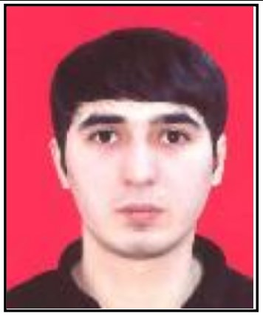 | Bülbülə | Manafov Osman Natiq | 24.11.1991  Bakı | Suraxanı rayonu, Bülbülə qəsəbəsi, S.Əliyev küçəsi ev 195 | Suraxanı rayonu, Bülbülə qəsəbəsi, S.Əliyev küçəsi ev 195 | Əsgər | Bülbülə qəsəbəsi, Şəhidlər xiyabanı | “Vətən uğrunda” medalı ilə, “Xocavəndin azad olunmasına görə” medalı ilə | evli
 | 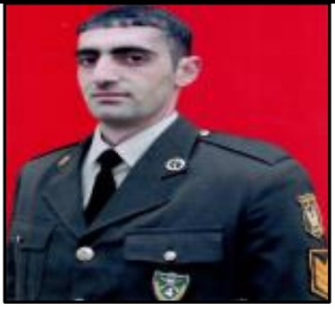 | Qaraçuxur | Yariyev Elsevər Qalib | 25.09.1986  Bakı | Suraxanı rayonu, Qaraçuxur qəsəbəsi, Yeni Günəşli "V" yaşayış sahəsi, ev 12, mənzil 3 | Suraxanı rayonu, Qaraçuxur qəsəbəsi, məhələ 4048, ev 8, mənzil 78 | MAXE | Xudat rayonu | “Vətən uğrunda” medalı ilə | evli
 | 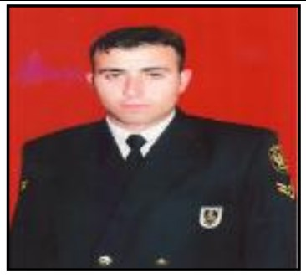 | Hövsan | Rəcəbov Ruslan Rəcəb | 01.08.1984  Sumqayıt | Xətai rayonu, Naximov küçəsi 641 saylı Hərbi Hissə | Suraxanı rayonu, Hövsan qəsəbəsi, E.Qasımov küçəsi ev 15B, mənzil 52 | Gizir | 2-ci Şəhidlər Xiyabanı | “Vətən uğrunda” medalı ilə, “Qarabağ” ordeni ilə, "Cəbrayılın azad olunmasına görə" medalı ilə, “Füzulinin azad olunmasına görə” medalı, “Xocavəndin azad olunmasına görə” medalı ilə, “Qubadlının azad olunmasına görə” medalı ilə | evli
 | 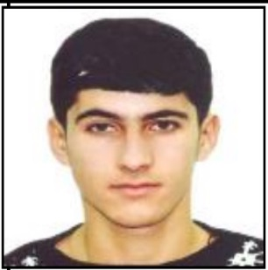 | Hövsan | Mərdanov Vaqif Ədalət | 10.10.2001  Bakı | Suraxanı rayonu, Hövsan qəsəbəsi, Baxça küçəsi ev 41 | Suraxanı rayonu, Hövsan qəsəbəsi, Baxça küçəsi ev 41 | Əsgər | Hövsan qəsəbəsi | “Vətən uğrunda” medalı ilə, "Cəbrayılın azad olunmasına görə" medalı ilə, “Qubadlının azad olunmasına görə” medalı ilə | subay
 | 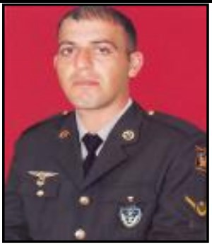 | Hövsan | Süleymanov Tamerlan Xankişi | 01.03.1992  Lerik | Lerik rayonu, Tikəbənd kəndi | Suraxanı rayonu, Hövsan qəsəbəsi, Binə Südçülük sovxozu | Kiçik gizir | Binə qəsəbəsi | “Vətən uğrunda” medalı ilə, "Cəbrayılın azad olunmasına görə" medalı ilə, “Füzulinin azad olunmasına görə” medalı | evli
 | 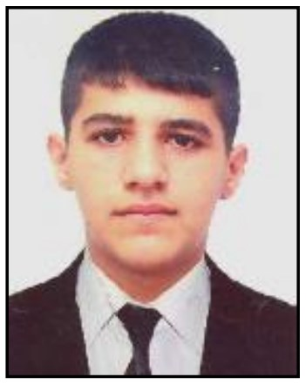 | Bülbülə | Cabarzadə Cavid Qorxmaz | 10.08.1997  Bakı | Suraxanı rayonu, Bülbülə qəsəbəsi, S.Bəhlulzadə küçəsi döngə 11, ev 16 | Suraxanı rayonu, Bülbülə qəsəbəsi, S.Əliyev küçəsi ev 132 | Əsgər | 2-ci Şəhidlər Xiyabanı | “Vətən uğrunda” medalı ilə, “Füzulinin azad olunmasına görə” medalı | subay
 | 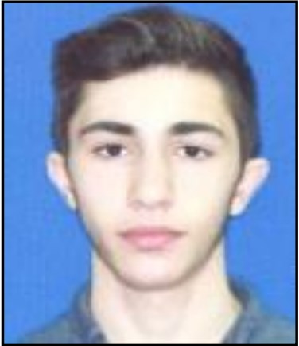 | Hövsan | Eissavi Muhamməd Mazen | 18.02.2002  Bakı | Suraxanı rayonu, Hövsan qəsəbəsi, O.Şabanov küçəsi ev 37/8E | Suraxanı rayonu, Hövsan qəsəbəsi, O.Şabanov küçəsi ev 37/8E | Əsgər | Hövsan qəsəbəsi | “Vətən uğrunda” medalı ilə, “Xocavəndin azad olunmasına görə” medalı ilə | subay
 | 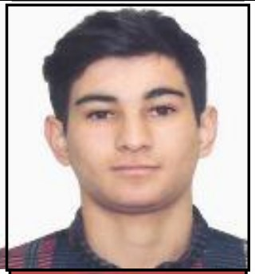 | Hövsan | Səlimov Şiralı Vüqar | 01.01.2000  Kürdəmir | Kürdəmir rayonu, Sor-Sor kəndi | Suraxanı rayonu, Hövsan qəsəbəsi, Binə Südçülük sovxozu | Əsgər | Kürdəmir rayonu, Sor-sor kəndi | “Vətən uğrunda” medalı ilə, “Füzulinin azad olunmasına görə” medalı, “Şuşanın azad olunmasına görə” medalı ilə, “Xocavəndin azad olunmasına görə” medalı ilə | subay
 | 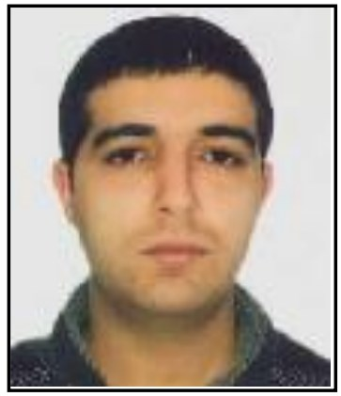 | Qaraçuxur | Kərimov Əhməd Vaqif | 04.08.1989  Göyçay | Göyçay şəhəri, Nizami küçəsi döngə 12, ev 5 | Suraxanı rayonu, Qaraçuxur qəsəbəsi, Yeni Günəşli "V" yaşayış sahəsi, ev 21, mənzil 53 | Əsgər | Zığ qəsəbəsi, Dədə Qorqud qəbiristanlığı | “Vətən uğrunda” medalı ilə, “Füzulinin azad olunmasına görə” medalı | subay
 | 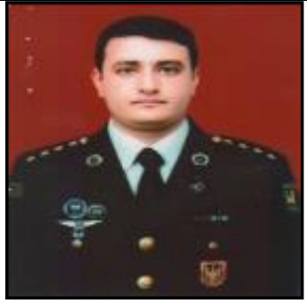 | Zığ | Noçiyev Surxay Əbdül | 19.12.1988  Zəngilan | Zəngilan rayonu, Məmmədbəyli kəndi | Suraxanı rayonu, Zığ qəsəbəsi, Xanlar küçəsi ev 40 | Kapitan | 2-ci Şəhidlər Xiyabanı | “Vətən uğrunda” medalı ilə, “Vətən Müharibəsi Qəhrəmanı” adı, “Qubadlının azad olunmasına görə” medalı ilə | evli
 | 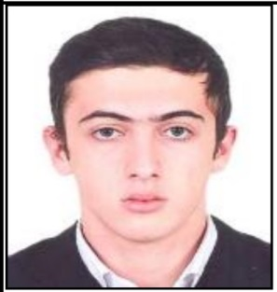 | Bülbülə | Fərzullazadə Mehdi Zaman | 27.07.1995  Bakı | Suraxanı rayonu, Bülbülə qəsəbəsi, 2-ci Bülbülə küçəsi ev 23 | Suraxanı rayonu, Bülbülə qəsəbəsi, 2-ci Bülbülə küçəsi ev 23 | Əsgər | Bülbülə qəsəbəsi, Şəhidlər xiyabanı | “Vətən uğrunda” medalı ilə, “Xocavəndin azad olunmasına görə” medalı ilə | subay
 | 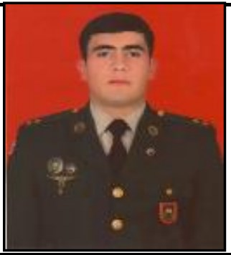 | Qaraçuxur | Səfərov Şahmar Nazim | 01.09.1997  Naxçıvan MR | Naxçıvan MR, Şərur rayonu, Siyaqut kəndi | Suraxanı rayonu, Qaraçuxur qəsəbəsi, Yeni Günəşli "V" yaşayış sahəsi, ev 19, mənzil 96 | Leytenant | 2-ci Şəhidlər Xiyabanı | “Vətən uğrunda” medalı ilə, “Döyüşdə fərqlənməyə görə” medalı ilə, “Kəlbəcərin azad olunmasına görə” medalı ilə | subay
 | 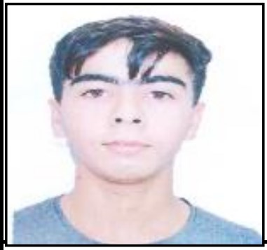 | Hövsan | Orucov Elmir Elyar | 04.01.2002  Ağstafa | Ağstafa rayonu, Poylu qəsəbəsi | Suraxanı rayonu, Hövsan Südçülük sovxozu yaşayış sahəsi | Əsgər | Binə qəsəbəsi | “Vətən uğrunda” medalı ilə | subay
 | 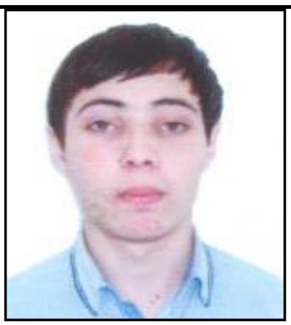 | Hövsan | Əsgərov Rüfət Qabil | 29.01.1997  Tovuz | Tovuz rayonu, Azaflı kəndi | Suraxanı rayonu, Hövsan qəsəbəsi, Südçülük sovxozu yaşayış sahəsi | Əsgər | Binə qəsəbəsi | “Vətən uğrunda” medalı ilə, “Füzulinin azad olunmasına görə” medalı, “Xocavəndin azad olunmasına görə” medalı ilə | subay
 | 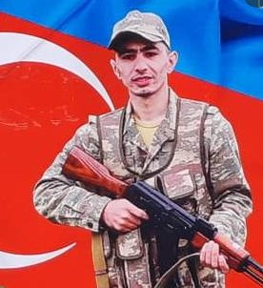 | Qaraçuxur | Səmədli Elşən Bayram | 19.02.1993  Naxçıvan MR | Suraxanı rayonu, Qaraçuxur qəsəbəsi, F.Kərimzadə küçəsi ev 22 | Suraxanı rayonu, Qaraçuxur qəsəbəsi, Yeni Günəşli "D" yaşayış sahəsi, ev 28, mənzil 107 | Əsgər | Əmircan qəsəbəsi, Şəhidlər xiyabanı |  | subay
 | 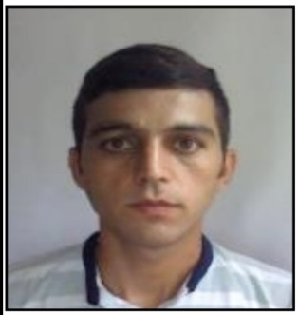 | Hövsan | Hacıyev Elmaz Elmar | 09.05.1994  Şamaxı | Şamaxı rayonu, Çaylı kəndi | Suraxanı rayonu, Hövsan qəsəbəsi, Südçülük sovxozu yaşayış sahəsi | Əsgər | Binə qəsəbəsi | “Vətən uğrunda” medalı ilə | evli
 | 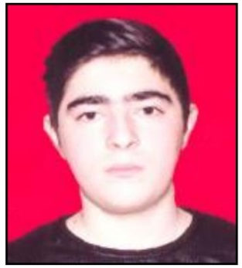 | Qaraçuxur | Hüseynov İsabala Ceyhun | 15.09.2001  Bakı | Suraxanı rayonu, Qaraçuxur qəsəbəsi, Şərq yaşayış sahəsi, döngə 16, ev 9A | Suraxanı rayonu, Qaraçuxur qəsəbəsi, Şərq yaşayış sahəsi, döngə 9, ev 44B | Əsgər | Əmircan qəsəbəsi, Şəhidlər xiyabanı | “Vətən uğrunda” medalı ilə | subay
 | 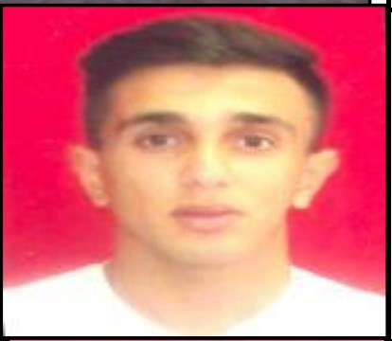 | Zığ | Qasımzadə Tahir Sərdar | 31.10.2001  Bakı | Suraxanı rayonu, Zığ qəsəbəsi, İ.Süleymanov küçəsi 225T | Suraxanı rayonu, Zığ qəsəbəsi, İ.Süleymanov küçəsi 225T | Əsgər | Sabunçu rayonu, Bakıxanov qəsəbəsi, Şəhidlər xiyabanı | “Vətən uğrunda” medalı ilə | subay
 | 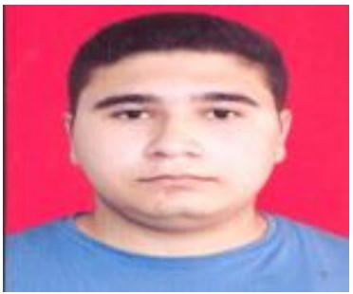 | Yeni Suraxanı | Səfərov Cəsarət Xaliq | 27.06.2001  Bakı | Suraxanı rayonu, Yeni Suraxanı qəsəbəsi, 14 İyul küçəsi ev 7, mənzil 9 | Suraxanı rayonu, Yeni Suraxanı qəsəbəsi, 14 İyul küçəsi ev 7, mənzil 9 | Əsgər | 2-ci Şəhidlər Xiyabanı |  | subay
 | 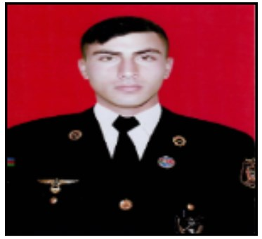 | Əmircan | Məmmədov İsa Nazim | 12.06.2000  Qırğızıstan | Suraxanı rayonu, Balandin 42 (Suraxanı RPİ-nin inzibati binası) | Suraxanı rayonu, Hövsan qəsəbəsi, Südçülük sovxozu yaşayış sahəsi | MAXE | Binə qəsəbəsi |  | subay
 | 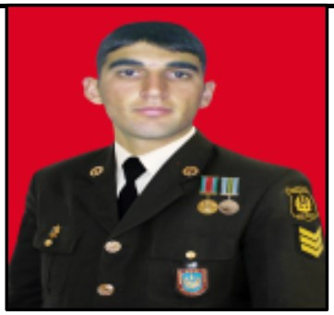 | Qaraçuxur | Süleymanov Rauf Allahverdi | 29.05.1987  Neftçala | Neftçala rayonu, Abasallı kəndi | Suraxanı rayonu, Qaraçuxur qəsəbəsi, Yeni Günəşli "AB" yaşayış sahəsi, ev 62, mənzil 14 | Baş gizir | Neftçala rayonu | “Vətən uğrunda” medalı ilə, "Cəbrayılın azad olunmasına görə" medalı ilə | evli
 | 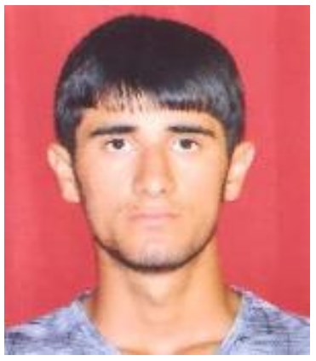 | Hövsan | Əhmədli Qardaşxan Elxan | 12.03.1996  Lənkəran | Lənkəran rayonu, Osakücə kəndi | Suraxanı rayonu, Hövsan qəsəbəsi, Südçülük sovxozu yaşayış sahəsi | Əsgər | Binə qəsəbəsi | “Xocavəndin azad olunmasına görə” medalı ilə | subay
 | 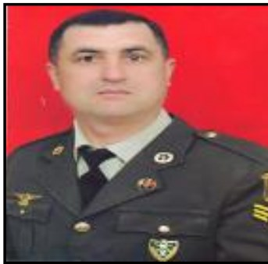 | Qaraçuxur | Məmmədov Mahir Ağasəlim | 28.01.1981  Xaçmaz | Suraxanı rayonu, Qaraçuxur qəsəbəsi, Yeni Günəşli "D" yaşayış sahəsi, ev 1, mənzil 33 | Suraxanı rayonu, Qaraçuxur qəsəbəsi, Yeni Günəşli "D" yaşayış sahəsi, ev 1, mənzil 33 | Baş gizir | Xaçmaz rayonu | “Vətən uğrunda” medalı ilə | evli
 | 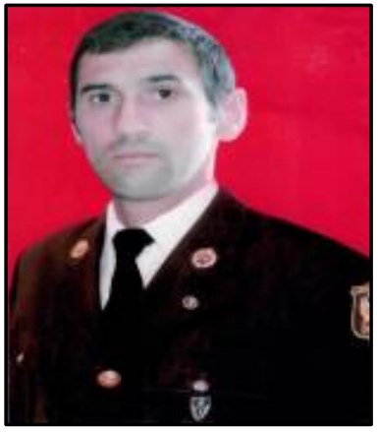 | Əmircan | Kəlbəliyev Mirkazım Firuz | 05.11.1992  Bakı | Suraxanı rayonu, Balandin 42 (Suraxanı RPİ-nin inzibati binası) | Qaradağ rayonu, Müşfiqabad qəsəbəsi, Yeni qəsəbə ev 3, mənzil 33 | Çavuş | Binəqədi rayonu, 28 May qəsəbəsi | “Vətən uğrunda” medalı ilə, “Laçının azad olunmasına görə” medalı ilə | evli
 | 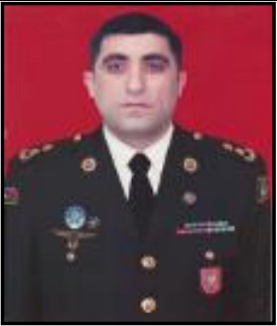 | Zığ | Quliyev Rəşad Rəşid | 23.09.1983  Bakı | Xətai rayonu, Şıxlinski küçəsi ev 95, mənzil 6 | Suraxanı rayonu, Zığ qəsəbəsi, Zığ yolu küçəsi ev 23 | Polkovnik-  leytenant | 2-ci Şəhidlər Xiyabanı | “Vətən uğrunda” medalı ilə | evli
 | 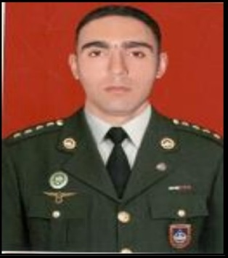 | Qaraçuxur | İsmayılov Elçin Mübariz | 30.05.1989  Ucar | Suraxanı rayonu, Qaraçuxur qəsəbəsi, Yeni Günəşli "V" yaşayış sahəsi, ev 14, mənzil 43 | Suraxanı rayonu, Qaraçuxur qəsəbəsi, Yeni Günəşli "V" yaşayış sahəsi, ev 14, mənzil 43 | Kapitan | Ucar rayonu | “Vətən uğrunda” medalı ilə, "Cəbrayılın azad olunmasına görə" medalı ilə, “Kəlbəcərin azad olunmasına görə” medalı ilə | evli
 | 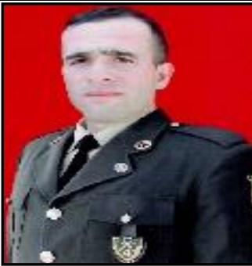 | Hövsan | Pirvələdov Famil Teyfur | 30.05.1995  Bakı | Suraxanı rayonu, Hövsan qəsəbəsi, məhəllə 14/15, ev 6, ailəvi yataqxana 24 | Qusar rayonu, Yuxarı Zeyxur kəndi | MAXE | Qusar rayonu | “Vətən uğrunda” medalı ilə, “Füzulinin azad olunmasına görə” medalı | subay
 | 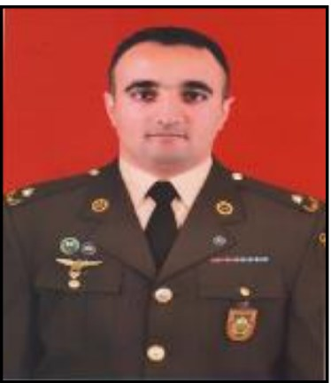 | Zığ | Əsgərov Rüfət Mürvət | 29.08.1981 Bakı | Xətai rayonu Şıxlınski 23 mənzil 112 | Suraxanı rayonu, Zığ qəsəbəsi, Nizami küçəsi 185K | Mayor | 2-ci Fəxri Xiyaban | "Vətən uğrunda" medalı, “Hərbi xidmətlərə görə” medalı | evli
 | 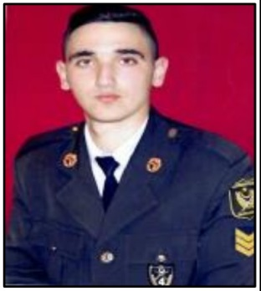 | Zığ | İsayev Toğrul Natiq | 25.12.1996  Bərdə | Suraxanı rayonu, Zığ qəsəbəsi, Zığ yolu küçəsi yataqxana | Nizami rayonu, İ.Məmmədov küçəsi ev 21 | MAXE | 2-ci Şəhidlər Xiyabanı | “Vətən uğrunda” medalı ilə, “Füzulinin azad olunmasına görə” medalı | subay
 | 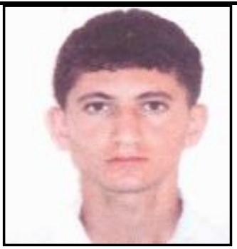 | Hövsan | Rəhimov Sadiq Nadir | 10.12.1997  Lerik | Lerik rayonu, Veri Əliabadı kəndi | Suraxanı rayonu, Hövsan qəsəbəsi, O.Şabanov küçəsi ev 5M54C | Əsgər | Lerik rayonu, Veri Əliabadı kəndi | “Vətən uğrunda” medalı ilə, “Füzulinin azad olunmasına görə” medalı | subay

Suraxanı rayonu üzrə Vətən müharibəsində şəhid olmuş hərbi qulluqçular haqqında məluma
54 | 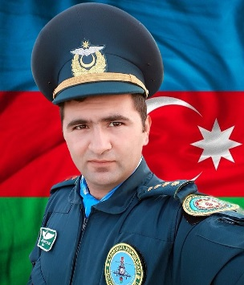 | Əmircan | Əliyev Xəyyam Əlixan | 17.12.1990  Bakı | Suraxanı rayonu, Əmircan qəsəbəsi, Cabir Əliyev küçəsi, döngə 1, ev 7a | Suraxanı rayonu, Əmircan qəsəbəsi, Cabir Əliyev küçəsi, döngə 1, ev 7a | kapitan | Evli
55 | 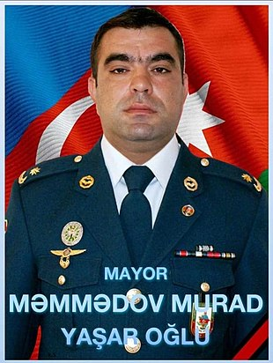 | Qaraçuxur | Məmmədov Murad Yaşar | 02.01.1986  Bakı | Qaraçuxur qəsəbəsi, Yeni Günəşli qəsəbəsi “V“ yaşayış sahəsi, ev 29, mənzil 73 | Qaraçuxur qəsəbəsi, Yeni Günəşli qəsəbəsi “V“ yaşayış sahəsi, ev 29, mənzil 73 | mayor | Evli
56 |  | Qaraçuxur | Əlizadə İslam Dursun | 07.12.1993  Bakı | Qaraçuxur qəsəbəsi, Yeni Günəşli, S.Cəfərov küçəsi ev A, mənzil 130 | Qaraçuxur qəsəbəsi, Yeni Günəşli, S.Cəfərov küçəsi ev A, mənzil 130 |  | Evli
57 |  | Bülbülə | Həsənov İbrahim Şöhrət | 18.04.2004 | Suraxanı Rayonu, Bülbülə qəsəbəsi, Zahid Əliyev küçəsi, ev 78 , mənzil 6  Fin kod-7JL81NA | Suraxanı Rayonu, Bülbülə qəsəbəsi, Zahid Əliyev küçəsi, ev 78 , mənzil 6 |  | Evli
58 | 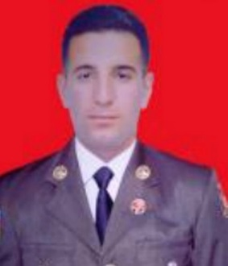 | Zığ | Şirinov Polad Seyran | 05.10.2002 | Nəsimi ray, Mirzağa Əliyev Küçəsi, ev 205, mənzil 30  Fin kod-5 MFVGLA | Suraxanı rayonu, Zığ qəsəbəsi, Dədə Qorqud adlandırılan yaşayış sahəsi |  | Subay
59 | 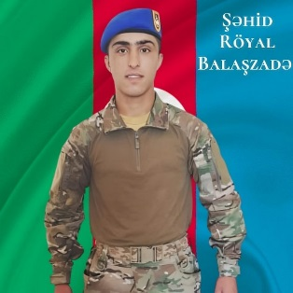 | Zığ | Balaşzadə Röyal Atduxan | 23.11.2003 | Yardımlı ray, Hmarkənd ƏD, Anzov kəndi  FİN kod-7TPU1CW | Suraxanı rayonu, Zığ qəsəbəsi, Dədə Qorqud adlandırılan yaşayış sahəsi |  | Subay

Suraxanı rayonu üzrə Vətən müharibəsində itkin düşmüş hesab olunan hərbi qulluqçular haqqında məlumat
s/s | foto | qəsəbə | soyadı, adı, atasının adı | təvəllüdü, doğulduğu yer | ailə üzvlərinin yaşadığı ünvan |  | rütbəsi | ailə vəziyyəti
 |  |  |  |  | qeydiyyat | faktiki
60 | 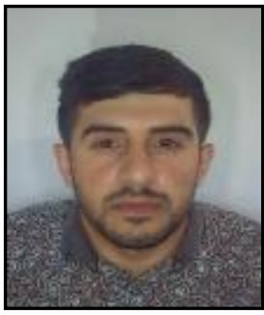 | Bülbülə | Feyzullayev Aydın Zakir | 19.06.1995  Bakı | Suraxanı rayonu, Bülbülə qəsəbəsi, Deputat küçəsi ev 19 | Suraxanı rayonu, Bülbülə qəsəbəsi, Deputat küçəsi ev 19 | Əsgər | Subay

